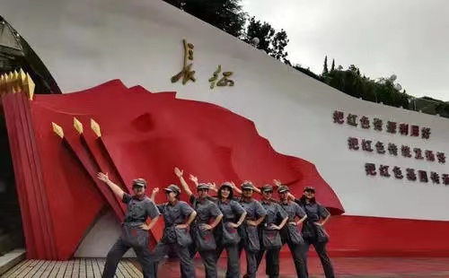
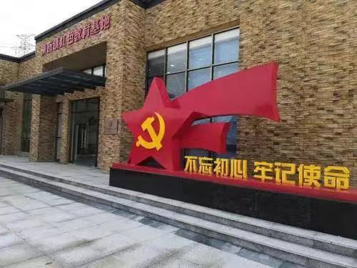
在中华人民共和国成立72周年来临之际，为营造“不忘初心、牢记使命”主题教育的浓厚氛围，8月25日上午，美里湖中心幼儿园党支部组织全体党员开展“参观红色教育基地感受革命奋斗历程”主题教育活动--参观铁路大厂厂史馆，了解山东铁路建设、发展历史，感受铁路工人不屈不挠的斗争精神，开启一场红色之旅，接受历史和党性教育。
在红色教育基地，同学们在讲解员的带领下认真参观了陈列在教育基地的珍贵资料。每到一处，大家怀着无比崇敬的心情观看展板、实物、认真聆听讲解员的讲解，追随前辈奋斗的足迹，通过一张张图片、一件件实物，一个个故事，详细了解了济南铁路大厂百余年的成长历程。
支部党员们边听边看，看得仔细、听得认真、学得深刻，在思想和精神上接受了一次深刻的洗礼，深受鼓舞和震撼。这次的参观学习让同学们更加深刻地感受到老一辈党员的革命精神和今天美好生活的来之不易。

